- 試根據下列郵費資料及信件重量，
為信件填上應付的郵費。20％
郵寄本地信件重量不超過 | 收費
30克 | 15元
50克 | 35元
100克 | 65元
150克 | 105元
200克 | 125元
250克 | 150元

20g，郵費：_____元 40g，郵費：_____元
265g，郵費：_____元 150g，郵費：_____元
269g，郵費：_____元 65g，郵費：_____元

80g，郵費：_____ 123g，郵費：_____

185g，郵費：_____ 12g，郵費：_____
二、填入「公斤」或「公克」：20％
(1) 1瓶養樂多大約重100（ ）。
(2) 課本的重量大約是400（ ）。
(3) 1包米大約重5（ ）。
(4) 1隻大象大約重6000（ ）。
(5) 1隻狗大約重10（ ）。
(6) 1瓶礦泉水大約重750（ ）。
(7) 媽媽的體重大約是60（ ）。
(8) 1盒餅乾大約重400（ ）。
⑼「g」是表示（ ）。
⑽「kg」是表示（ ）。
三、有多重？填填看：30％
(1)
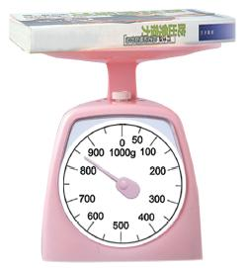（ ）公克
(2)
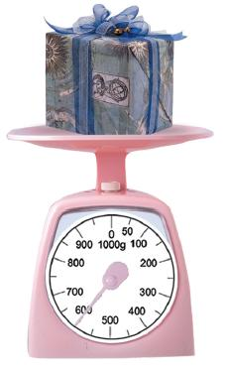（ ）公克
2.在秤面上畫出指針的位置：
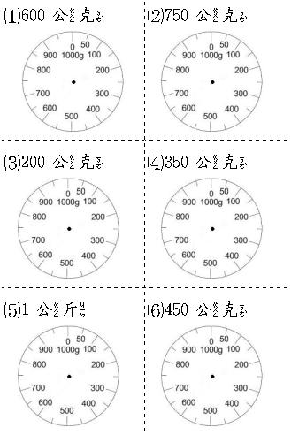
3. 指針指在多少公克的地方？：
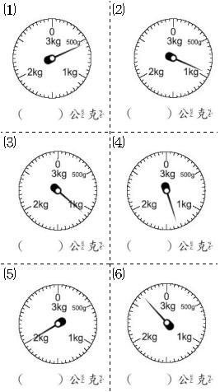
4.有多重？填填看：
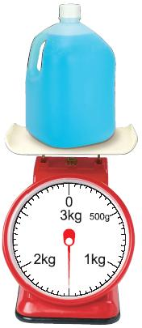（ ）公斤（ ）公克
四、應用題：30％【可以使用計算機】
1.一個重6公斤的西瓜值90元，問西瓜每公
斤售多少元？

2.麵粉8包，共重320公斤，平均每包麵粉重多
少公斤？

3.金象牌8公斤裝絲苗米售價256元，平均每公
斤售價多少元？

4.木瓜重950公克，西瓜重1公斤
250公克，木瓜和西瓜共重多少
多少公斤多少公克？

5.豆角每公斤38元，買4公斤要付多少元？

6.蕃茄每公斤售42元，媽媽付200元買了蕃
茄4公斤，應找回多少元？

